КАФЕДРА

ОТЧЕТ ЗАЩИЩЕН С ОЦЕНКОЙ ПРЕПОДАВАТЕЛЬ

должность, уч. степень, звание подпись, дата инициалы, фамилия

ОТЧЕТ О ЛАБОРАТОРНОЙ РАБОТЕ №1

Разработка концепта требований по курсу: Разработка и анализ требований

РАБОТУ ВЫПОЛНИЛ

СТУДЕНТ гр. № Столяров Н.С.

подпись, дата инициалы, фамилия
Санкт-Петербург 2025

Содержание Задание: 3
1. Введение и постановка задачи 3
2. Основная идея концепта 3
3. Функциональные требования 4
3.1 Модуль сбора и предобработки данных: 4
3.2 Модуль многоуровневой трансформации: 4
3.3 Онтологическая модель процессов: 5
3.4 Модуль хранения и визуализации: 5
3.5 Интеграция и обмен данными: 5
4. Нефункциональные требования 5
5. Технологические аспекты 6
6. Сценарии использования и практическая значимость 7
6.1 Мониторинг технических объектов: 7
6.2 Динамическая адаптация алгоритмов: 7
6.3 Интеграция с аналитическими платформами: 7
7. Диаграмма 8
8. Заключение 9

Задание:
Разработать концепт требований к системе хранения онтологической модели структур данных.

Введение и постановка задачи
Современные технические объекты, включая промышленные установки, транспортные средства и системы мониторинга, производят огромные массивы данных в виде временных рядов. Эти данные, поступающие от различных датчиков, часто оказываются неоднородными, зашумленными и непригодными для непосредственного анализа. В связи с этим возникает необходимость их предварительной обработки, преобразования и структурирования для последующего анализа, прогнозирования и принятия решений.
ЦЦель данной работы — разработать концептуальную модель системы, выполняющей многоуровневую трансформацию временных рядов на основе онтологического подхода. Такая система не только преобразует исходные данные в удобный для анализа формат, но и обеспечивает прозрачное документирование каждого этапа обработки с помощью формализованной онтологии. Кроме того, интеграция с графовой базой данных позволяет эффективно хранить сложные взаимосвязи между этапами трансформации, алгоритмами, методами оценки и параметрами данных.

Основная идея концепта
Система включает несколько модулей, каждый из которых отвечает за определённый этап обработки временных рядов:
- Сбор и предварительная обработка данных: система принимает потоки данных с датчиков, выполняет первичную проверку, очистку и агрегацию, устраняя шумы и заполняя пропуски.

- Многоуровневая трансформация данных: данные проходят через последовательность этапов, включая фильтрацию, сглаживание, аппроксимацию, интерполяцию, агрегацию и применение статистических моделей.
- Онтологическое описание процессов: каждый этап обработки формализуется с помощью онтологической модели, включающей классы для этапов трансформации, алгоритмов обработки, методов оценки и связей между данными.

- Хранение и управление знаниями: онтологическая модель сохраняется в графовой базе данных, что обеспечивает быстрый поиск, визуализацию связей и динамическое обновление структуры.
- Интеграция с внешними системами: система предоставляет REST API для взаимодействия с другими платформами, что важно для комплексного мониторинга и поддержки принятия решений.

Функциональные требования
Модуль сбора и предобработки: приём, очистка и агрегация данных.
Модуль трансформации: многоэтапная обработка с возможностью выбора алгоритмов.
Онтологическая модель: формализация этапов, алгоритмов, методов оценки и связей между ними.
Модуль хранения и визуализации: использование графовой БД, визуализация цепочек обработки, поддержка версионности.
Интеграция: REST API, экспорт в стандартных форматах, динамическое обновление параметров.

Нефункциональные требования
- Производительность: обработка больших объёмов данных с минимальными задержками.
- Масштабируемость: возможность расширения для работы с растущими объёмами данных.
- Надёжность: резервное копирование и механизмы восстановления.
- Безопасность: шифрование данных, аутентификация и авторизация.
- Гибкость: возможность изменения алгоритмов и структуры онтологии без значительных доработок.
- Документированность: детальное описание процессов для удобства поддержки.

Технологические аспекты
- Онтологии: RDF/OWL.
- Графовая БД: Neo4j или GraphDB.
- Обработка данных: Python/Java с использованием библиотек для временных рядов и ML.
- API: RESTful для интеграции.
- Визуализация: веб-интерфейс для отображения графовых связей.

Сценарии использования и практическая значимость
Мониторинг технических объектов: выявление аномалий, прогнозирование отказов.
Динамическая адаптация алгоритмов: быстрое изменение правил обработки через онтологию.
Интеграция с аналитическими платформами: передача данных в BI-системы и ML-решения.

Диаграмма
Диаграмма иллюстрирует структуру системы, предназначенной для многоуровневой трансформации временных рядов технических объектов. Основные компоненты:
- Модуль сбора и предобработки данных получает и очищает данные с датчиков.
- Модуль многоуровневой трансформации данных выполняет последовательную обработку (фильтрация, аппроксимация, агрегация).
- Онтологическая модель процессов формализует этапы обработки, описывает используемые алгоритмы и методы оценки.
- Графовая база данных хранит онтологическую модель, обеспечивая быстрый поиск и визуализацию взаимосвязей.
- REST API обеспечивает интеграцию с внешними системами, обмен данными и обратную связь для обновления процессов обработки.
Такая архитектура позволяет гибко адаптировать систему под изменяющиеся условия и требования, обеспечивая высокую производительность и масштабируемость.
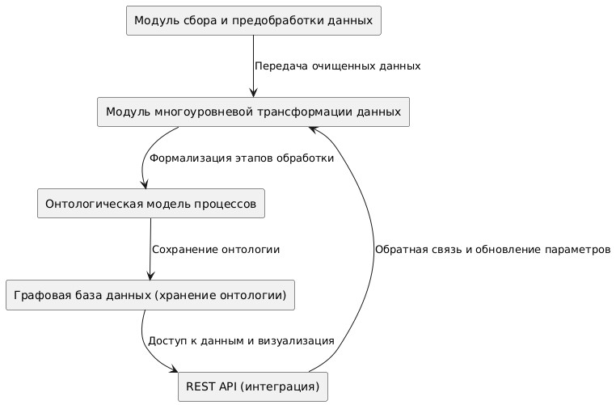
Рисунок 1 – Диаграмма структуры концептуальной системы

Заключение
Концепция объединяет онтологический подход и графовые базы данных, обеспечивая структурированную, гибкую и масштабируемую систему для обработки временных рядов. Это делает её применимой в промышленности и научных исследованиях.

